【诚信宣传】2025年7月

虎林市民政局开展诚信宣传活动

为进一步加强政务诚信建设、助力优化营商环境、提升政务服务水平，增强婚姻登记工作人员及群众的诚信意识，7月4日，虎林市民政局婚姻登记服务中心积极开展“诚信”进大厅宣传活动。

**开展“诚信”培训。**一是要求登记员依法履职，包括材料审查、档案管理、婚俗倡导等职责，强调“维护当事人合法权益”为基本原则；二是不得利用职务之便谋取私利（如收受好处违规办证），需保持中立公正；三是提供婚姻辅导时，应尊重隐私，禁止泄露当事人信息或强制劝和/劝离。

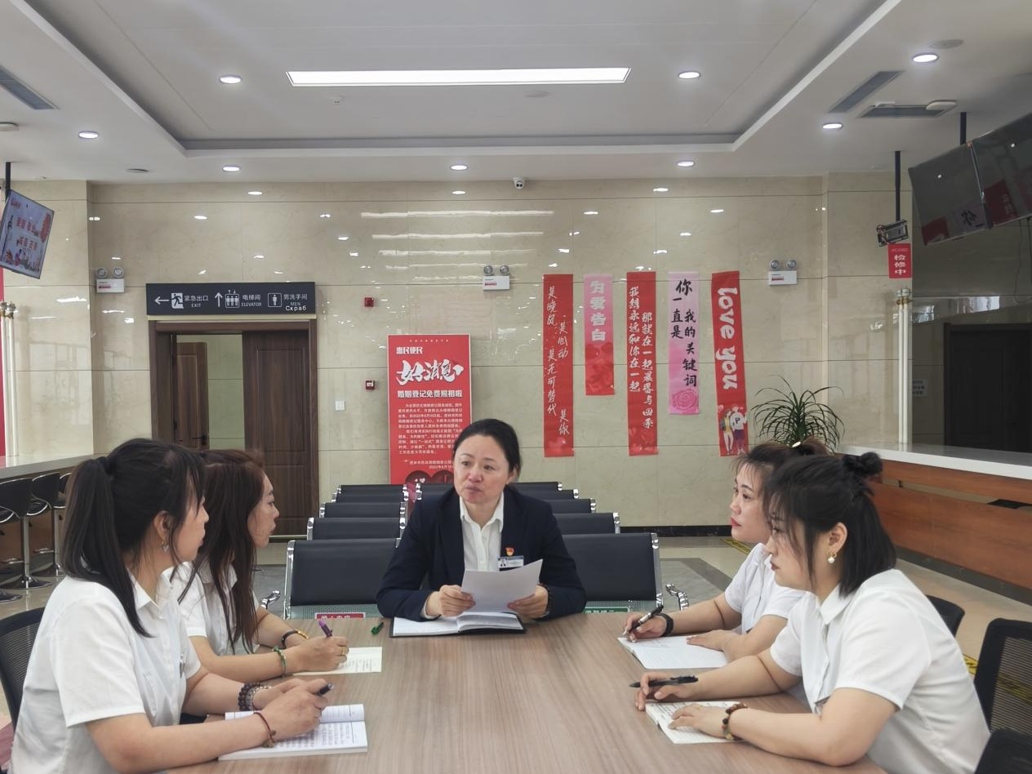‌

**签订“风险告知书”。**婚姻是人生大事，诚信是幸福基石。在婚姻登记服务中心，每一对新人提交的不仅是材料，更是对彼此的承诺与责任。我们倡导"诚信登记"，拒绝虚假信息，严守法律底线，让"诚信"成为婚姻的起点，让"真实"守护家庭的未来。引导办理登记的当事人，自觉签订“婚姻登记个人信用风险告知书”。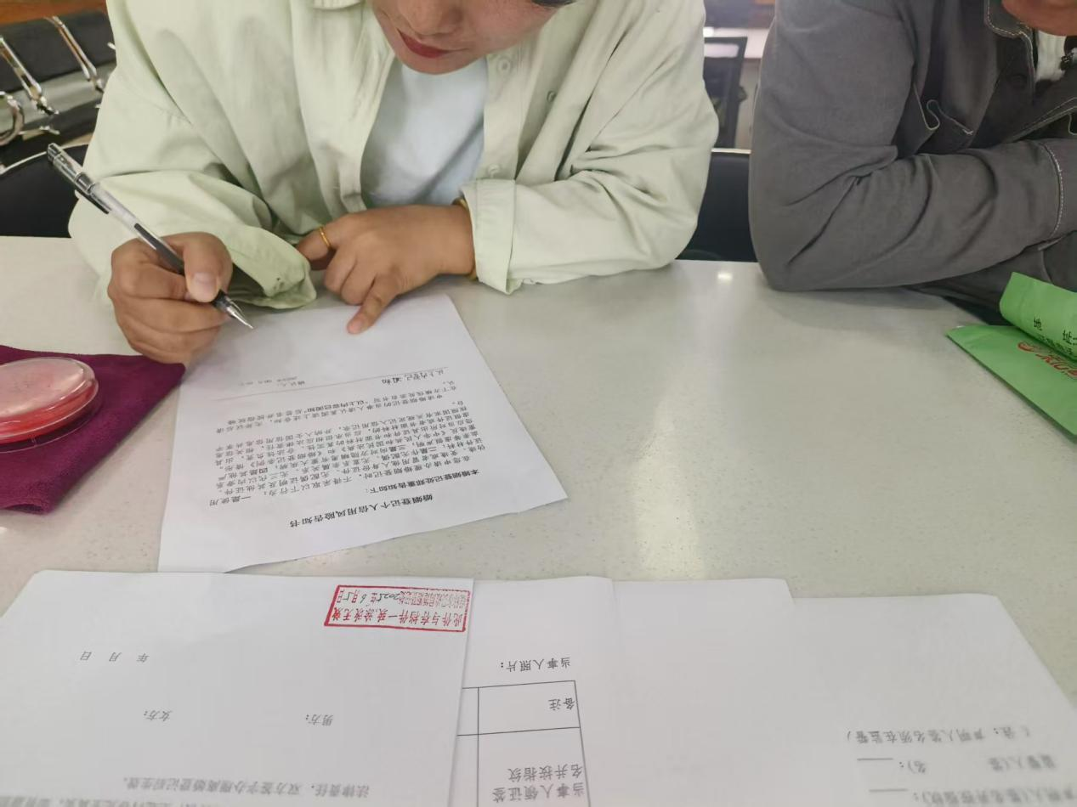

虎林市婚姻登记服务中心将继续深入开展诚信教育宣传活动，大力塑造登记人员诚信品质，营造好时时讲诚信、处处讲诚信的浓厚氛围，把诚实守信贯穿到日常工作当中，为推动社会信用体系建设工作奠定坚实的基础。